Tillsynsbegäran – information om höga naturvärden och fridlysta arter i avverkningsanmälan A 44390-2025 i Örnsköldsviks kommun
Detta dokument behandlar höga naturvärden i avverkningsanmälan A 44390-2025 i Örnsköldsviks kommun. Denna avverkningsanmälan inkom 2025-09-16 11:49:04 och omfattar 13,0 ha.
Vi begär härmed att Skogsstyrelsen fattar beslut enligt miljöbalken som säkerställer att skogens höga naturvärden bevaras samt säkerställer att EU-lagstiftning efterlevs och att artskyddsbrott förhindras. Vi önskar även ta del av de ställningstaganden och beslut som myndigheterna meddelar till följd av aktuell avverkningsanmälan och föreningens inlaga (se 34 § förvaltningslagen).
Nedan beskrivs fynd av naturvårdsarter och fridlysta arter som gjorts i det avverkningsanmälda området. I BILAGA 1 finns artfakta om fridlysta och rödlistade arter.

Naturvårdsarter
I avverkningsanmälan har följande 17 naturvårdsarter hittats: rynkskinn (VU), doftskinn (NT), gammelgransskål (NT), granticka (NT), järpe (NT, §4), kolflarnlav (NT), lunglav (NT), reliktbock (NT), rosenticka (NT), spillkråka (NT, §4), talltita (NT, §4), ullticka (NT), vedflamlav (NT), vedskivlav (NT), blodticka (S), stuplav (S) och revlummer (§9). Av dessa är 14 rödlistade. För rödlistade arter har rödlistekategorin angivits inom parentes. Arter som är signalarter enligt Skogsstyrelsen har markerats med (S). För fridlysta arter anges även paragrafen i Artskyddsförordningen som arten är fridlyst enligt.
De påträffade naturvårdsarterna är ett tydligt kvitto på att detta rör sig om en skog med höga naturvärden. I Figur 1 visas en karta över det avverkningsanmälda området, där samtliga fyndplatser för naturvårdsarter som finns registrerade på Artportalen har markerats.
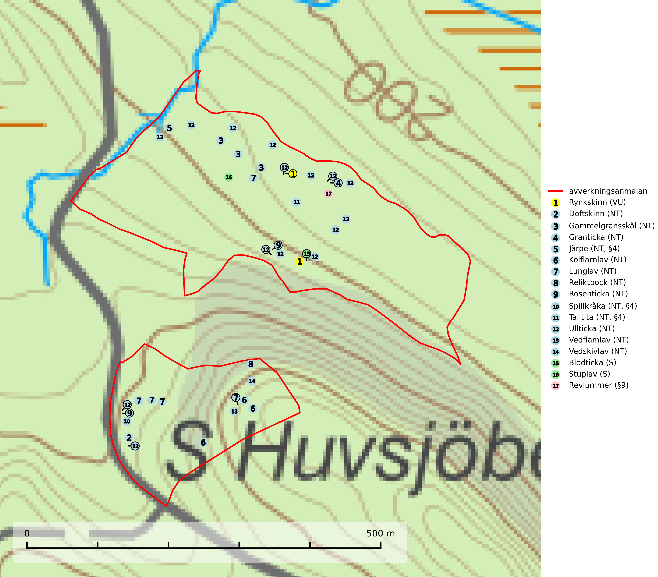
Figur 1. Fyndplatser för naturvårdsarter i det avverkningsanmälda området (röd linje). Markörer utan svart kant är placerade på fyndplatsen. Markörer med svart kant är placerade vid sidan av fyndplatsen och har ett svart streck som visar fyndplatsens exakta position. Kartans mittpunktskoordinat är N 7035012, E 654222 i SWEREF 99 TM.
Blodticka är i norra Sverige främst knuten till grova granlågor i urskogsartad barrskog, men förekommer ibland även på klenare granar i anslutning till bäckar och sumpskogar. Den är en bra indikator på granskogar med höga naturvärden och oftast förekommer den tillsammans med ett stort antal ovanliga och rödlistade arter. I södra Sverige växer den framför allt på tall och har då ett lägre signalvärde. Blodticka är typisk art för 9030 Landhöjningsskog (SLU Artdatabanken, 2025; Nitare & Skogsstyrelsen, 2019).
Doftskinn (NT), rödlistad som nära hotad, är en mycket bra signalart för boreal granskog och indikerar ett gran-skogsekosystem med lång kontinuitet av grova lågor. Arten är placerad i toppen av Skogsstyrelsens värdepyramid för bedömning av skog med höga naturvärden och har klassats som en “urskogsindikator”, då den förekommer med ett tydligt optimum i helt eller nästan helt orörda skogar. Doftskinn är typisk art för 9010 Taiga (SLU Artdatabanken, 2025; Nitare & Skogsstyrelsen, 2019).
Gammelgransskål (NT) är en liten skålsvamp som växer på gamla granar med skrovlig bark. Typiska växtplatser är gransumpskog i myrkanter, bäckdråg, bäckraviner och skuggiga bergssluttningar, men också skog på torrare mark kan hysa arten om beståndet har stark naturskogskaraktär. Bestånd med arten bör behandlas som nyckelbiotoper och sparas vid en slutavverkning. Även gallring bör undvikas. Gammelgransskål är typisk art för 9010 Taiga (SLU Artdatabanken, 2024; Nitare & Skogsstyrelsen, 2019).
Granticka förekommer främst i äldre skogar med naturskogskaraktär, liksom i dimensionsavverkade och plockhuggna skogar. I äldre grannaturskog i norra Sverige är den alltjämt en förhållandevis vanlig karaktärsart, medan den längre söderut blir allt mer sällsynt. I Götaland och delar av Svealand är den en god signalart för skyddsvärda granskogsmiljöer. Arten bedöms ha minskat starkt under senare år på grund av skogsavverkningar, då den framför allt växer i äldre granskog med långvarig grankontinuitet. I urskogsliknande bestånd i norra Sverige kan ibland påträffas den mycket sällsynta tickan grantickeporing (VU), som lever på döda grantickor. Det som tidigare inbegripit grantickan har visat sig röra sig om två arter; tajgagranticka Porodaedalea abietis (LC) och Porodaedalea chrysoloma (DD). Den nordligare arten, tajgagranticka, bildar större fruktkroppar och har sin främsta förekomst i norra Sverige, medan den mer tunnköttiga arten, P. chrysoloma, förekommer i sydöstra Sverige och på Gotland (SLU Artdatabanken, 2026; Nitare & Skogsstyrelsen, 2019).
Kolflarnlav (NT) är brandberoende och växer nästan uteslutande på kolad hård kärnved av tall. Etableringen verkar ske först 100–300 år efter brand och nytt substrat nybildas i mycket begränsad omfattning. Avverkning av tallskog av naturskogskaraktär med spår av återkommande bränder är ett hot och mängden lämplig ved att växa på för arten minskar dels på grund av naturlig nedbrytning men framförallt på grund av att det förstörs i samband med slutavverkningar, gallringar och markberedning. Såväl kolflarnlav som mörk kolflarnlav har glänsande bålfjäll och förekommer främst i tall- och blandbarrskogar av naturskogskaraktär med spår av återkommande bränder. Skogar som dessa hyser höga biologiska värden och bör skyddas. Kolflarnlav är typisk art för 9010 Taiga (SLU Artdatabanken, 2024).
Lunglav (NT) är en av vårt lands främsta signalarter som överallt indikerar gamla lövträd, skogsbestånd med höga naturvärden och ekosystem med långskoglig kontinuitet. Lokalt kan förekomsten vara mycket riklig men den hittas nästan enbart i gamla och ej slutavverkade skogar. Artens samtliga förekomster bör uppmärksammas från naturvårdssynpunkt, då många lokaler även hyser andra ovanliga och rödlistade arter. Rikliga förekomster bör skyddas med biotopskydd, frivilliga avsättningar eller reservat. På lunglav kan de sällsynta lavparasiterna lunglavshårprick (CR), Abrothallus diederichii (VU), Abrothallus lobariae (VU), Calycina lobariae (VU), lunglavsknapp (VU) och skrovelmössing (VU) påträffas. Lunglav är typisk art för 9010 Taiga, 9020 Nordlig ädellövskog, 9110 Näringsfattig bokskog, 9130 Näringsrik bokskog, 9160 Näringsrik ekskog, 9180 Ädellövskog i branter, 9190 Näringsfattig ekskog, 9070 Trädklädd betesmark, 9040 Fjällbjörkskog och 6530 Lövängar (SLU Artdatabanken, 2026; Nitare & Skogsstyrelsen, 2019).
Reliktbock (NT) är en skalbagge vars larvutveckling sker i tjock, solexponerad skorpbark på gamla, levande tallar. Ofta i träd som under längre tid stått fritt och öppet, t.ex. i kantzoner i odlingslandskap, längs stränder och åsar, men också i gles, gammal tallskog på mager mark. Arten är brandgynnad genom att omgivande småträd och buskar försvinner vid lågintensiva bränder samtidigt som gamla tallar överlever och förblir solexponerade. Minskningstakten för den svenska populationen bedöms vara nära gränsvärdet för Sårbar (VU) och i den europeiska rödlistan är reliktbock rödlistad som Sårbar (VU) vilket innebär att Sverige har ett internationellt ansvar för arten. Gamla tallskogar bör få ett långsiktigt skydd, och inte slutavverkas. Reliktbock är typisk art för 9010 Taiga och 9060 Åsbarrskog (SLU Artdatabanken, 2024; IUCN, 2016).
Rosenticka (NT), rödlistad som nära hotad, ingår i en karaktäristisk association av vedsvampar som växer på gamla, grova granlågor i urskogsartade barrskogar. Den är placerad i toppen av Skogsstyrelsens värdepyramid för bedömning av skog med höga naturvärden och indikerar ett granskogsekosystem med långvarig kontinuitet av grova lågor. Artens beroende av grova granlågor innebär att alla skogsskötselåtgärder på eller i omedelbar närhet av lokalerna utgör ett hot på lång sikt. Det är angeläget att populationerna inte ytterligare glesas ut och ett tillräckligt antal områden där arten nu finns måste sparas för framtiden. Rosenticka är typisk art för 9010 Taiga och 9050 Näringsrik granskog (Nitare & Skogsstyrelsen, 2019; SLU Artdatabanken, 2024).
Rynkskinn (NT) är en vednedbrytare som växer på grova granlågor och ingår i en karaktäristisk association av vedsvampar knutna till urskogsartade barrskogar. Den har klassificerats som en “urskogsindikator” och är placerad i toppen av Skogsstyrelsens värdepyramid för bedömning av skog med höga naturvärden. Allt tyder på att rynkskinn är mycket känslig för skogliga ingrepp och lokalerna, som oftast har höga biologiska kvaliteter, bör lämnas till fri utveckling. Rynkskinn är typisk art för 9010 Taiga, 9050 Näringsrik granskog och 9030 Landhöjningsskog (Nitare & Skogsstyrelsen, 2019; SLU Artdatabanken, 2026).
Stuplav är en mycket bra signalart i hela sitt utbredningsområde och förekommer nästan enbart i skogsmiljöer med höga naturvärden. Den indikerar långvarig förekomst av gamla lövträd och miljöer med konstant hög luftfuktighet. I skogar med suboceaniskt klimat finns det en mycket sällsynt parasit, njurlavsknapp Pletocarpon nephromeum (EN), som växer på stuplav. Ytterligare tre sällsynta lavparasiter, Protounguicularia nephromatis (VU), Refractohilum galligenum (NT) och Roselliniella nephromatis (DD), kan också påträffas på stuplav. Stuplav är typisk art för 9010 Taiga (SLU Artdatabanken, 2026; Nitare & Skogsstyrelsen, 2019).
Ullticka (NT) är knuten till restbestånd av barrnaturskog och förekommer med ett tydligt optimum i orörda eller måttligt påverkade gamla granskogar där det föreligger viss kontinuitet av grov död ved. Ullticka är en bra signalart inom hela sitt utbredningsområde och i södra Sverige är den sällsynt och en god signalart för skyddsvärda granskogsmiljöer. Den hotas av avverkning och fragmentering av naturskog och äldre granskog med lång trädkontinuitet. På ullticka kan ibland ulltickeporing (VU) påträffas - det är en sällsynt ticka som nyligen delats upp i de tre olika arterna ulltickeporing Skeletocutis brevispora (VU), Skeletocutis delicata (VU) och Skeletocutis exilis (NT). Ullticka är typisk art för 9010 Taiga, 9050 Näringsrik granskog och 9030 Landhöjningsskog (SLU Artdatabanken, 2026; Nitare & Skogsstyrelsen, 2019; Miettinen & Niemelä, 2018).
Vedflamlav (NT) växer på gammal hård och torr, exponerad kärnved av tall, främst på högstubbar i ljusöppna lägen, t.ex. vid och på myrar, sjökanter, i glesa hällmarkskogar och i brandpräglade tallnaturskogar. Substratet nyskapas i begränsad omfattning och arten är en utmärkt indikator på höga naturvärden i denna skogstyp. Tall- och barrblandskogar med naturskogskaraktär och spår av bränder har ofta höga biologiska värden och bör skyddas. På vedflamlavens bål kan den sällsynta spiklaven/parasiten Calicium ramboldiicola (VU) påträffas (SLU Artdatabanken, 2026).
Vedskivlav (NT) växer på gammal, torr, exponerad, hård kärnved av framförallt tall i naturskogsartade bestånd. Avverkning av tallskog av naturskogskaraktär med spår av återkommande bränder är ett hot. Mängden lämplig ved att växa på för vedskivlav minskar, dels på grund av naturlig nedbrytning men framförallt på grund av att de förstörs i samband med slutavverkningar, gallringar och markberedning. Tall- och blandbarrskogar av naturskogskaraktär med spår av återkommande bränder bör skyddas. Vedskivlav är typisk art för 9010 Taiga (SLU Artdatabanken, 2024).

Fridlysta arter
Följande fridlysta arter har sina livsmiljöer och växtplatser i den avverkningsanmälda skogen: järpe (NT, §4), spillkråka (NT, §4), talltita (NT, §4) och revlummer (§9).
Observera att medlemsländerna är skyldiga att agera i enlighet med EU:s fågeldirektiv där det uttryckligen står att direktivet gäller för fåglar samt för deras ägg, bon och livsmiljöer (artikel 1). Vidare att de åtgärder som vidtas inte får leda till en försämring av den nuvarande situationen beträffande bevarandet av de fågelarter som avses i artikel 1 (artikel 13). Fågeldirektivet är styrande för tillsynsansvariga myndigheters ärendehantering, ställningstaganden och beslutsfattande.
Järpe (§4), som är upptagen i bilaga 1 och 2 EU:s fågeldirektiv, är mycket stationär inom sitt revir som är minst 25 hektar stort. Livsmiljöerna utgörs av tät barrskog med inblandning av lövträd och en väl utvecklad flerskiktad struktur med bärris och yngre eller undertryckta, täta granar i ett lägre skikt, ofta utmed bäckar och åar inne i den skyddande granskogen. Den överlever inte om dess livsmiljö kalavverkas och är även känslig för röjning, gallring och avverkning där unga granar och lövträd inte sparas i tillräcklig omfattning. Arten finns i sammanhängande grandominerad skog över hela Sverige men förekomsterna är betydligt glesare i Götaland än i övriga landet. Järpe är typisk art för 9010 Taiga, 9080 Lövsumpskog och 9740 Skogsbevuxen myr (SLU Artdatabanken, 2026).
Spillkråka (§4) omfattas av bilaga 1 i EU:s fågeldirektiv och är typisk art för 9010 Taiga och 9740 Skogsbevuxen myr. Den behöver grova träd, främst tall, asp och bok som boträd. Skogsbruk med korta omloppstider och täta, homogena ungskogar utgör det största hotet. Spillkråka är en nyckelart i skogliga miljöer vars övergivna bohål utnyttjas av flera andra hålhäckande fågelarter och fladdermöss, däribland pärluggla (EN, §4), knipa (§4), salskrake (§4) och skogsduva (§4). Hökuggla (VU, §4) och slaguggla (§4) häckar ofta i högstubbar som brutits av i höjd med ett gammalt spillkråkebo (SLU Artdatabanken, 2026; Skogsstyrelsen, 2016).
Talltita (NT, §4), rödlistad som nära hotad och prioriterad art i Skogsvårdslagen, har häckningsrevir i anmälan. Arten har minskat kraftigt de senaste 30 åren och minskningstakten innevarande 10-årsperiod beräknas till 20 (10–30) %. Talltitan är synnerligen trogen sitt cirka 15 hektar stora revir och är beroende av flerskiktade olikåldriga skogar för att kunna föda upp sina ungar. Talltitan försvinner om dess livsmiljö kalavverkas (Eggers & Low, 2014; Ekman, 1979; Griesser et al, 2007; Klein, 2020; Siffczyk et al, 2003; SLU Artdatabanken, 2021).
I BILAGA 1 finns mer detaljerad information om ekologi samt krav på livsmiljö hos fridlysta arter.

BILAGA 1 –
Fridlysta och rödlistade arter

Järpe – ekologi samt krav på livsmiljön
Järpe är fridlyst enligt 4§ artskyddsförordningen och upptagen i bilaga 1 och 2 EU:s fågeldirektiv. Den finns i sammanhängande grandominerad skog över hela Sverige men förekomsterna är betydligt glesare i Götaland än i övriga landet. Järpen har sina livsmiljöer i tät barrskog med inblandning av lövträd och en väl utvecklad flerskiktad struktur med bärris och yngre eller undertryckta, täta granar i ett lägre skikt, ofta utmed bäckar och åar inne i den skyddande granskogen (SLU Artdatabanken, 2026).
Arten behöver lämpliga skogsbestånd om sammanlagt minst 25 hektar. Den är mycket stationär inom sitt revir och när ett par etablerat sig stannar de så länge miljön är intakt. Den undviker öppen mark och förﬂyttar sig sällan över större öppna myrar eller åkermark, och är därför känslig för fragmentering. Järpen överlever inte om dess livsmiljö kalavverkas och är även känslig för röjning, gallring och avverkning där unga granar och lövträd inte sparas i tillräcklig omfattning. Järpe är typisk art för 9010 Taiga, 9740 Skogsbevuxen myr och 9080 Lövsumpskog (SLU Artdatabanken, 2026).

Referenser – järpe
SLU Artdatabanken, 2026. Artfaktablad. Naturvård – artfakta. SLU Artdatabanken, Uppsala

Lunglav – ekologi samt krav på livsmiljön
Lunglav (NT) är en av vårt lands främsta signalarter som överallt indikerar gamla lövträd, skogsbestånd med höga naturvärden och ekosystem med lång skoglig kontinuitet. Lokalt kan förekomsten vara mycket riklig men den hittas nästan enbart i gamla och ej slutavverkade skogar. Artens samtliga förekomster bör uppmärksammas från naturvårdssynpunkt, då många lokaler även hyser andra ovanliga och rödlistade arter, däribland de sällsynta lavparasiterna lunglavshårprick (CR), Abrothallus diederichii (VU), Abrothallus lobariae (VU), Calycina lobariae (VU), lunglavsknapp (VU) och skrovelmössing (VU), som växer på lunglav. Rikliga förekomster med lunglav bör skyddas med biotopskydd, frivilliga avsättningar eller reservat (SLU Artdatabanken, 2026; Nitare & Skogsstyrelsen, 2019).
Lunglav är typisk art för 9010 Taiga, 9020 Nordlig ädellövskog, 9110 Näringsfattig bokskog, 9130 Näringsrik bokskog, 9160 Näringsrik ekskog, 9180 Ädellövskog i branter, 9190 Näringsfattig ekskog, 9070 Trädklädd betesmark, 9040 Fjällbjörkskog och 6530 Lövängar (SLU Artdatabanken, 2026).

Referenser – lunglav
Nitare, J. och Skogsstyrelsen, 2019. Skyddsvärd skog – Naturvårdsarter och andra kriterier för naturvärdesbedömning. Skogsstyrelsen.
SLU Artdatabanken, 2026. Artfaktablad. Naturvård – artfakta. SLU Artdatabanken, Uppsala.

Spillkråka – ekologi samt krav på livsmiljön
Spillkråka (§4) ingår i bilaga 1 EU:s fågeldirektiv och är typisk art för 9010 Taiga och 9740 Skogsbevuxen myr. Den lever i både barr- och blandskog liksom i ren lövskog. De tätaste populationerna tenderar att finnas i äldre, variationsrik blandskog med gott om död ved och gamla träd. Varje par utnyttjar 400–1000 hektar skog beroende på skogens kvalitet. Skogsbruk med korta omloppstider och täta, homogena ungskogar utgör det största hotet (SLU Artdatabanken, 2026).
Spillkråka är en nyckelart i skogliga miljöer vars övergivna bohål utnyttjas av flera andra hålhäckande fågelarter och fladdermöss, däribland pärluggla (EN, §4), knipa (§4), salskrake (§4) och skogsduva (§4). Hökuggla (VU, §4) och slaguggla (§4) häckar ofta i högstubbar som brutits av i höjd med ett gammalt spillkråkebo (Skogsstyrelsen, 2016).

Referenser – spillkråka
Skogsstyrelsen, 2016. Vägledning för hänsyn till spillkråka. Vägledningar och kunskapsstöd artskydd – Skogsstyrelsen.
SLU Artdatabanken, 2026. Artfaktablad. Naturvård – artfakta. SLU Artdatabanken, Uppsala.

Talltita – ekologi samt krav på livsmiljön
Talltita är rödlistad som NT, fridlyst och prioriterad art i Skogsvårdslagen. Den omfattas av EU:s fågeldirektiv. Arten har minskat kraftigt de senaste 30 åren och minskningstakten innevarande 10-årsperiod beräknas till 20 (10–30) % (SLU Artdatabanken, 2022).
Talltita föredrar större sammanhängande barrskogar, och finns såväl i tallskog som granskog och i lövblandad barrskog. Skogens struktur är viktig och ska helst vara flerskiktad med riklig underväxt av mindre granar, björk och andra lövträd och buskar. Tillgång på murknande högstubbar är särskilt viktig, eftersom talltitan helst själv hackar ut sitt bohål (SLU Artdatabanken, 2022).
Det finns flera studier som visar att talltita är känslig för gallring och inte överlever när dess livsmiljö kalavverkas (Eggers and Low, 2014; Griesser et al., 2007; Klein, 2020). Talltitans revir är förhållandevis stora, 10–20 hektar och arten missgynnas när skogen fragmenteras. Kalavverkning av större delar av reviret innebär att det överges (Artdatabanken, 2021).
Talltitan är synnerligen trogen sitt revir så länge paret lever och biotopen förblir intakt. Paret stannar i sitt revir året om. En förlust av ett revir har därför en stor inverkan på den lokala populationen och trakthyggesbruket anses vara orsak till den svenska populationens kraftiga minskning. Talltiteparets revirtrohet innebär att närhelst under året man observerar en adult talltita så ingår denna plats i reviret (Siffczyk et al., 2003; Ekman, 1979).

Referenser – talltita
Eggers, S., Low, M., 2014. Differential demographic responses of sympatric Parids to vegetation management in boreal forest. For. Ecol. Manage. 319, 169–175.
Ekman, J., 1979. Coherence, composition and territories of winter social groups of the Willow Tit Parus montanus and the Crested Tit P. cristatus. Ornis Scandinavica, 10, pp 56–68
Griesser, M., Nystrand, M., Eggers, S., Ekman, J., 2007. Impact of forestry practices on fitness correlates and population productivity in an open-nesting bird species. Conserv. Biol. 21, 767–774. https://doi.org/10.1111/j.1523- 1739.2007.00675.x
Klein, J., 2020. The forgotten forest – On thinning, retention, and biodiversity in the boreal forest. Doctoral Thesis No. 2020:50
Siffczyk, C., Brotons, L., Kangas, K., Orell, M., 2003. Home range size of willow tits. Oecologica, 136, 635–642 (2003)
SLU Artdatabanken, 2021. Artfaktablad. Naturvård – artfakta. SLU Artdatabanken, Uppsala

